**U4. DOM**

**Práctica 1: Crear elementos DOM**

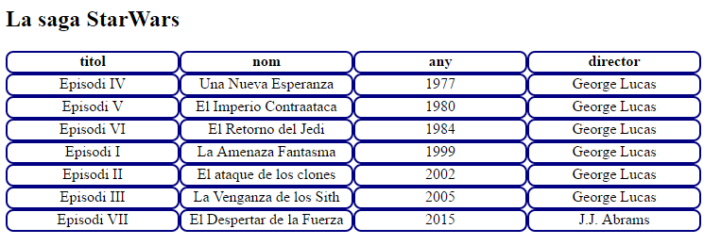

A partir del código HTML proporcionado completa el código del script para que se incluya el contenido del array StarWarsFilms empleando únicamente lenguaje script:

* 1. Incluye el título y cámbiale el formato.
  2. Incluye un elemento div que haga de tabla.
  3. Incluye un elemento div por cada fila de la tabla.
  4. Incluye el contenido del objeto incorporando elementos div’s por cada celda de la tabla.
  5. Aplica la clase columna a los div’s que hacen de celdas para que tengan el aspecto de la imagen.
  6. Crea un array StarWarsCarteles que incluya 7 objetos como el siguiente para cada película:

{imagen:"url de imagen del cartel ",

imdb:"url de la web [imdb](http://www.imdb.com/) sobre esa película"},

* 1. Modifica el script para incluir los carteles a continuación de la tabla de manera que si pulsamos sobre un cartel, vayamos a la página de la imdb sobre esa película.
  2. Formatea los carteles empleando únicamente el DOM para que tengan las mismas dimensiones.

[](http://www.imdb.com/title/tt0076759/?ref_=fn_al_tt_3)…